1) Linux'un dosya sistemini simüle eden bazı çalışmaları aşağıda belirtildiği gibi gerçekleştiriniz:

Açıklamalar

Linux İşletim Sisteminin dosya sistemini temsil eden yapılar bazı alanlar çıkartılarak "fs.h" isimli başlık dosyasında bildirilmiştir. (Dosyalar "HomeWorks/Homework-05-Files" isimli dizindedir.) Açık dosyalara ilişkin bilgiler için ana giriş proses kontrol bloğunu temsil eden task_struct yapısının struct files_struct türünden files elemanındadır:

struct task_struct {
/* ..... */

struct files_struct *files; /* Open file information: */

/* ..... */
};

Linux İşletim Sistemi o anda çalışmakta olan prosesin proses kontrol bloğu adresini current isimli global bir göstericide tutar:

task_struct *current;

files_struct yapısı şöyledir:

struct files_struct {
/* ... */

struct fdtable *fdt;
struct fdtable fdtab;

unsigned int next_fd;
unsigned long close_on_exec_init[1];
unsigned long open_fds_init[1];
struct file *fd_array[NR_OPEN_DEFAULT];

/* ... */
};

Yapının fdt elemanı aslında yapının fdtab elemanını göstermektedir. (Böyle bir durum size gereksiz gelebilir. Ancak bu konu üzerinde şimdilik kafa yormayınız.) Linux hangi betimleyicilerin dolu olup olmadığını anlayabilmek için bir bit dizisi kullanmaktadır. Bu bit dizisi başlangıçta 64 elemanlıdır. (Default olarak 64 bit sistemin kullanıldığını varsayıyoruz.) Yapının open_fds_init elemanı başlangıçta bu bit dizisini belirtmektedir. Bu bit dizisindeki 0 olan bitlere ilişkin betimleyiciler boş, 1 olan bitlere ilişkin betimleyiciler doludur. İşletim sistemi açık her dosya için aynı zamanda bir de "close on exec" bayrağı tutmaktadır. "close on exec" bayrağı henüz kursumuzda ele alınmamıştır. Ancak bu yapıdaki close_on_exec_init elemanı da hangi dosyaların "close on exec" bayraklarının set edilmiş olduğunu tutan bir bit dizisidir. Bu elemanın da başlangıçta 64 bitten oluştuğuna dikkat ediniz. Yapının next_fd elemanı boş dosya betimleyicilerinde aramanın başlatılacağı yeri belirtmektedir. (Yani başka bir deyişle her zaman next_fd değerinden düşük betimleyicilerin hepsi dolu olmalıdır.) Bunu sağlamak için bir dosya kapatıldığında eğer serbest bırakılan betimleyici next_fd değerinden düşükse next_fd değeri güncellenmektedir. Ancak next_fd değeri bir slot tahsis edildiğinde güncellenmemektedir. Yani next_fd değerine ilişkin betimleyici aramanın başlatılacağı yeri belirtir. Yoksa next_fd betimleyicisinin belirttiği betimleyici boş olmak zorunda değildir. Yapının fd_array elemanı başlangıçtaki dosya betimleyici tablosunu tutmaktadır. Bu dizinin file yapılarının adreslerinden oluştuğuna dikkat ediniz. Yapıdaki NR_OPEN_DEFAULT sembolik sabiti 64 olarak define edilmiştir.

Aşağıda struct fdtable yapısını görüyorsunuz:

struct fdtable {
/* ...... */

unsigned int max_fds;
struct file **fd;
unsigned long *close_on_exec;
unsigned long *open_fds;

/* ..... */
};

Aslında bu yapının fd elemanı işin başında files_struct yapısının içerisindeki fd_array dizisini, close_on_exec elemanı files_struct yapısının içerisindeki close_on_exec_init elemanını, open_fds elemanı ise files_struct yapısının içerisindeki open_fds_init elemanını göstermektedir. Eğer proses 64'ten fazla dosya açarsa bu durumda artık bu elemanlar files_struct içerisindeki önceden tahsis edilmiş elemanları değil 1024'lük yeni tahsis edilecek elemanları gösterecektir. Yapının max_fds elemanı ise bu bit dizilerinin uzunluklarını belirtmektedir. (Dolayısıyla başlangıçta max_fds elemanında 64 değeri olmalıdır. Ancak daha sonra 1024 olabilir.)

Linux işletim sistemi her dosya açıldığında o dosya için bir "dosya nesnesi" oluşturur. Dosya nesneleri file isimli bir yapıyla temsil edilmiştir. file yapısının temsilini - pek çok elemanı silinmiş halde- aşağıda görüyorsunuz:

struct path {
char name[2048]; /* Burası aslında tam olarak böyle değil */
};

struct file {
/* ..... */

struct path f_path;
long f_count;
int f_flags;
mode_t f_mode;
off_t f_pos;

/* ..... */
};

Buradaki f_path elemanı açık dosyanın yol ifadesini belirtmektedir. f_count elemanı dosya nesnesinin kaç betimleyici tarafından tutulduğunu belirtir. f_flags elemanı dosyanın açış modunu, f_mode elemanı dosyanın erişim bilgilerini belirtmektedir. f_pos elemanı ise dosya göstericisinin konumunu tutmaktadır.

Yapılacaklar

1) "fs.c" dosyasını oluşturup burada "fs.h" dosyasını include ediniz. Sorulardaki bütün çözüm kodları bu dosyanın içerisine yerleştirilecektir. Bütün uygulama kodları ise "app.c" isimli bir dosyada toplanacaktır.

2) Linux çekirdek kodları standart C fonksiyonlarının çoğunu kullanamaz. Fakat siz burada standart C fonksiyonlarını istediğiniz gibi kullanabilirisiniz. Linux çekirdeğinin çekirdeğe özgü bir heap sistemi vardır. Bu heap sistemine "slab allocator" denilmeketdir. Ancak siz bu çalışmada C'nin standart tahsisat fonksiyonlarını (malloc, calloc, free) kullanacaksınız.

3) Aşağıdaki prototipe uygun bir init_fs fonksiyonunu yazınız:

void init_task(void);

Bu fonksiyon şunları yapmalıdır:

a) task_struct nesnesini dinamik olarak tahsis edip başlangıç adresini current isimli göstericiye yerleştirmelidir.

Bu işemi yapan "fs.c" dosyasının içeriği aşağıdaki gibi olabilir:

/* fs.c */

#include <stdio.h>
#include <stdlib.h>
#include "fs.h"

struct task_struct *current;

void init_task(void)
{
current = (struct task_struct *)malloc(sizeof(struct task_struct));

if (current == NULL) {
fprintf(stderr, "Fatal error!\n");
exit(EXIT_FAILURE);
}

/* ... */
}

Test programları en başta bu fonksiyonu bir kez çağırmalıdır:

/* app.c */

#include <stdio.h>
#include <stdlib.h>
#include "fs.h"

int main(void)
{
init_task();

/* .... */

return 0;
}

b) task_struct yapısındaki files göstericisi için dinamik olarak bir files_struct yapısı tahsis edilmelidir.

c) files_struct yapısı içerisindeki fdt göstericisi yapının içerisindeki fdtab yapısını göstermelidir. Tüm işlemler fdt göstericisinden hareketle gerçekleştirilecektir.

d) Yapının içerisindeki fdtab yapısının max_fds elemanı işin başında 64 olmalıdır. fd göstericisi files_struct içerisindeki fd_array dizisini, close_on_exec göstericisi files_struct içerisindeki close_on_exec_init elemanını, open_fds göstericisi ise files_struct yapısı içerisindeki open_fds_init elemanını göstermelidir.

e) Prosesin dosya betimleyici tablosunun ilk üç elemanını için birer file nesnesi tahsis edilip doldurulmalıdır.

Bu işlemler soncunda oluşturulacak veri yapıları aşağıdaki şekille de gösterilmiştir:

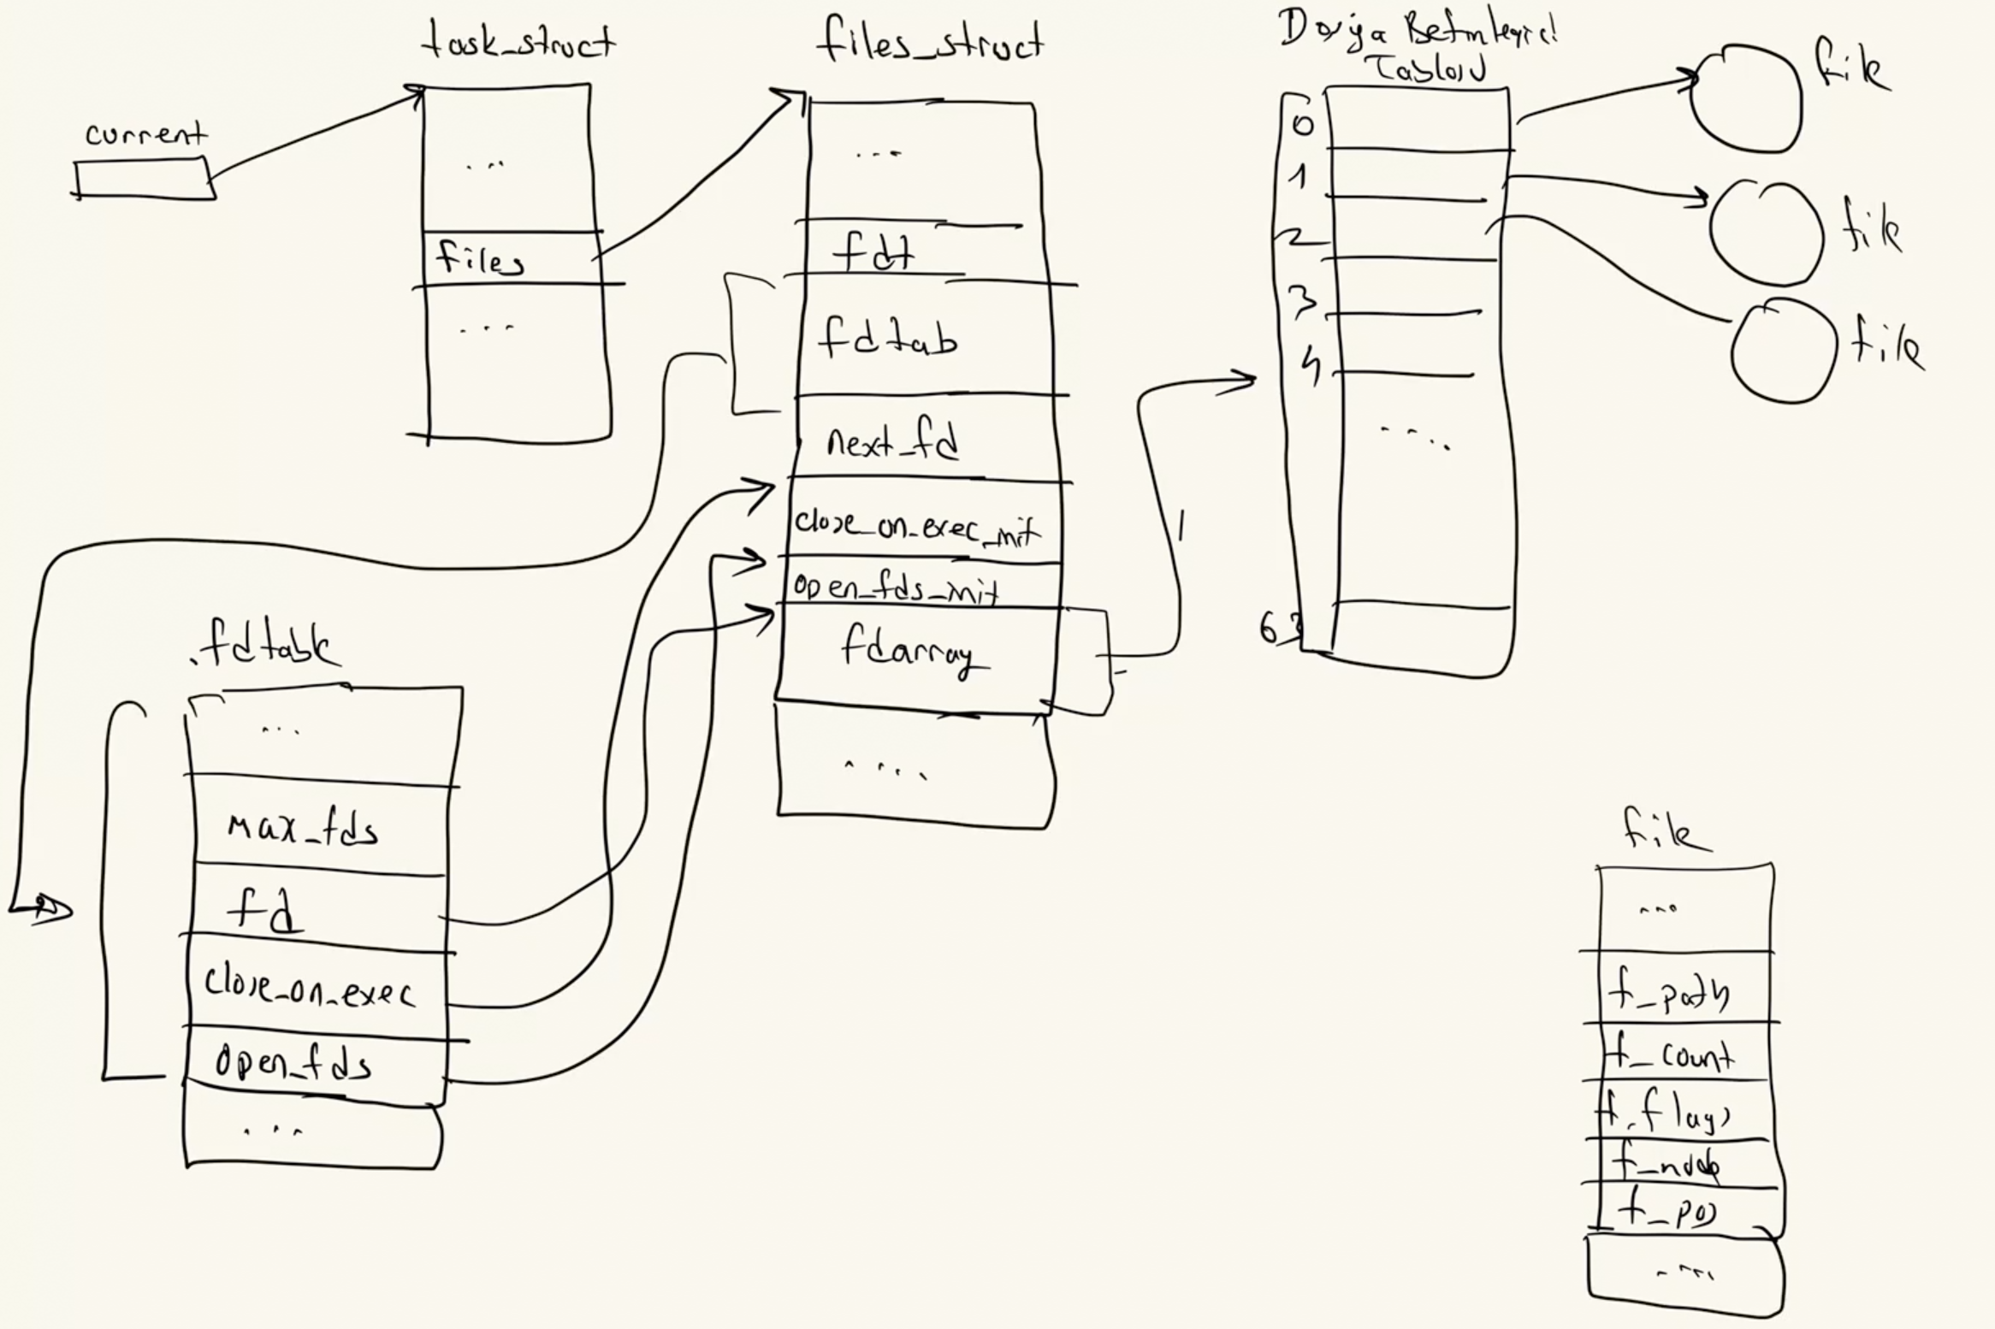

4) Aşağıdaki prototipe uygun bir sys_open fonksiyonunu yazınız:

int sys_open(const char *path, int flags, ...);

Fonksiyon POSIX open fonksiyonu ile aynı parametrik yapıya sahiptir. Bu fonksiyon sırası ile şunları yapmalıdır:

a) Dosya betimleyici tablosunda ilk boş betimleyici bulunmalıdır. Eğer açık dosya sayısı 64'ten fazlaysa ilgili tablolar 1024'e büyütülmelidir.

b) Bir file yapısı dinamik olarak tahsis edilmelidir. Fonksiyondaki yol ifadesi her zaman kabul edilip file yapısının f_path elemanına yazılacaktır. Açış bayrakları için kursta görülen bayraklar kadarı kullanılacaktır. Yanlış bayrak girilmesi durumunda fonksiyon başarısız olacaktır. Bayraklar da file nesnesi içerisindeki f_flags elemanına yerleştirilecektir. Eğer açış bayrağında O_CREAT varsa fonksiyonun üçüncü parametresi erişim haklarını belirtmektedir. Bu haklar da file nesnesinin f_mode elemanına yerleştirilmelidir. Dosya nesnesi ilk kez oluşturulduğunda nesnenin referans sayacı görevini yapan f_count elemanı 1 yapılmalıdır. Fonksiyon tahsis edilen file nesnesinin adresini dosya betimleyici tablosunun ilgili slotuna yerleştirmelidir.

c) Fonksiyon başarı durumunda dosya betimleyici tablosundaki ilk boş betimleyicinin indeks numarasına başarısızlık durumunda negatif error değerine geri dönmelidir. (Linux çekirdeğindeki sistem fonksiyonları başarısızlık durumunda -1 değerine değil negatif error değerine geri dönerler. Bunları pozitif değere dönüştürüp errno değişkenine yerleştiren POSIX kütüphanesidir. Yani aslında çekirdekte errno diye bir değişken yoktur. errno değişkeni POSIX kütüphanesinin gerçekleştiriminde oluşturulmuştur.)

5) Aşağıdaki prototipe uygun sys_close fonksiyonunu yazınız:

int sys_close(int fd);

Fonksiyon dosya betimleyicisini parametre olarak alıp dosyayı kapatmaktadır. Donksiyonda şu işlemler yapılmalıdır:

a) Fonksiyon öncelikle parametre olarak verilen betimleyicinin geçerli olup olmadığına bakmalıdır. Betimleyicinin geçerli olması için open_fds bitinin 1 (yani dosyanın açık) olması gerekir ve aynı zamanda betimleyici numarasanın 0 ile max_fds arasında olması gerekmektedir.

b) Dosya betimleyicisinden harekerle dosya nesnesi bulunur ve dosya nesnesinin referans sayacı 1 eksiltilir. Eğer nesnenin referans sayacı 0'a düşmüşse dosya nesnesi heap'ten silinir.

c) Dosya Betimleyici Tablosunda dosya betimleyicisi boşaltılır. (Bunun için open_fds dizisinde ilgili biti 0'lamak gerekmektedir. Eğer boşaltılan betimleyici next_fd'den küçükse next_fd'yi güncellemeyi unutmayınız.)

d) Fonksiyon başarı durumunda 0 değerine başarısızlık durumunda negatif error değerine geri dönmektedir.

6) Aşağıdaki protipe uygun olarak sys_dup fonksiyonunu yazınız:

int sys_dup(int fd);

Bu fonksiyon başarı durumunda fd ile aynı dosya nesnesini gören yeni bir betimleyiciye başarısızlık durumunda negatif errno değerine geri dönmelidir.

7) Aşağıdaki prototoipe uygun sys_dup2 fonksiyonunu yazınız:

int sys_dup2(int fd, int fd2);

Fonksiyon ikinci parametresiyle belirtilen betimleyicinin birinci parametresiyle belirtilen betimleyicinin gördüğü dosya nesnesi ile aynı dosya nesnesini görmesini sağlar. Eğer ikinci parametre ile belirtilen betimleyici açıksa öncelikle kapatılmalıdır. sys_dup2 fonksiyonunda eğer ikinci parametrede belirtilen betimleyici ile birinci parametrede belirtilen betimleyici aynı değilse ikinci parametrede belirtilen "close on exec" bayrağı reset edilmelidir.

Fonksiyonların hata kodları için POSIX standartlarındaki errno değerlerini dikkate almalısınız. Yukarıda da belirtildiği gibi aslında çekirdek fonksiyonları başarısız olduğunda POSIX belirtilen negatif errno değerine geri dönmektedir.

Yukarıdaki fonksiyonları yazarken istediğiniz kadar yardımcı fonksiyon tanımlayabilirsiniz .
2) Dizin ağacını özyinelemli olarak dolaşan nftw fonksiyonunu kullanarak myfind isimli programı aşağıda belirtildiği gibi yazınız:

- Programın komut satırı argümanları şöyledir:

myfind <dizin_yol_ifadesi> [seçenekler]

Buradaki dizin_yol_ifadesi özyinelemeli aramın başlatılacağı dizin'in yol ifadesini belirtmektedir.

Programın üç seçeneği vardır:

-f ya da --file: Bu argümanlı bir seçenektir burada ilgili dizin ağacında bu argüman ile belirtilen dosyaların
mutlak yol ifadesi biçiminde görüntülenecektir.

-s ya da -- string: Bu seçenek de argümanlı bir seçenektir. Argüman eğer boşluklu bir yazıysa iki tırnak içerisinde belirtilemsi gerekir. Bu durumda dizin ağacında default durumda uzantısı ".txt" olan dosyalarda eğer bu yazı varsa dosyanın yol ifadesi ile yazının bulunduğu satır numarası ve o satırdaki bilgiler ekrana (stdout) dosyasına şu formatta yazdırılmalıdır:

dosya_yol_ifadesi <satır_no>: satırın_tüm_bilgileri

-e ya da -- extensions: Bu seçenek belirtilirse -s ya da –string seçeneği belirtilmiş olmak zorundadır. Bu seçenekte hangi dosyalarda string araması yapılacağı belirtilir. Buradaki argüman ';' ile ayrılmış dosya uzantılarından oluşabilir. Örneği "txt;c;py" gibi. Listenin sonunda ';' olmadığına dikkat ediniz.

Buradaki satır numarası gerçekten açısal parantezler içerisinde belirtilecektir.

Yanıtlarınızı aslank@csystem.org adresine gönderiniz…

Başarılar...

